Gennaio 2013 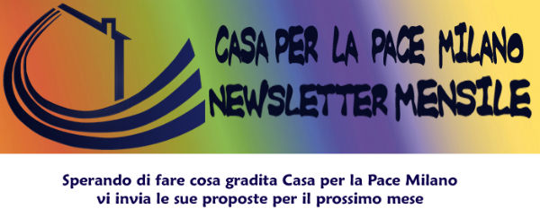

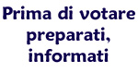
Vi presentiamo la campagna Riparte il Futuro, che raccoglie l'eredità di un milione e 200mila cartoline della campagna "Corrotti" di due anni fa portata avanti da Libera e Avviso Pubblico.

Rete Progetto Diritti Milano presenta un ciclo di 12 incontri per analizzare in modo divulgativo i principi costituzionali, internazionali e legislativi idonei a promuovere una tutela dei fondamentali diritti dei cittadini stranieri.
Primo incontro del ciclo: sabato 26 gennaio ore 15/17
Sede: Via Bertoni 1, Milano, presso il Convento di Sant’Angelo.
Per più informazione clicca qui
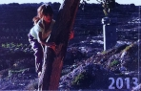
Ultimi calendari da muro del viaggio in Palestina
Prezzo speciale 6€!
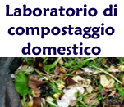
Fare il compost nel proprio balcone o giardino, ci sono tante persone che lo fanno e ce lo vogliono raccontare.
SABATO 19 GENNAIO ore 15,30 alla Casa per la Pace Milano.
Non serve prenotazione. Costo 5,00 €. Locandina

Dal 28 gennaio al 10 febbraio Casa per la Pace offre la mostra interattiva su pregiudizi, discriminazioni e capri espiatori, rivolta a ragazzi e ragazze dai 9 ai 14 anni.
In settimana per le classi su prenotazione e il week end aperta a tutti, piccoli e grandi.
Presso Castello di Abbiategrasso, 10/12h 15/19h week end 2-3 e 9-10 febbraio.
Ingresso gratuito
Per più informazione sulla mostra clicca qui

Mercoledì 30 alle 19:45 presso Casa per la Pace Milano, ti invitiamo ad un aperitivo a offerta libera, dopo guarderemo il film Gandhi per commemorare l'anniversario della sua morte.
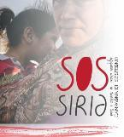
Dopo la prima consegna dei materiali raccolti vi ringraziamo e vi invitiamo a collaborare ancora
Cosa portare?
coperte, sacchi a pelo, tende, vestiti pesanti
latte in polvere, presidi sanitari e medicinali di base
prodotti per igiene personale
Dove: previo contatto telefonico,
Casa per la Pace, Tel. 02.55230332
Altri orari e punti di raccolta

